**Amazonia, saqueada por la minería ilegal**

Un estudio inédito revela que la minería ilegal de oro, diamantes y coltán está presente en más de 30 ríos y 2.000 puntos en las selvas de seis países amazónicos. El mercurio es el mayor problema.

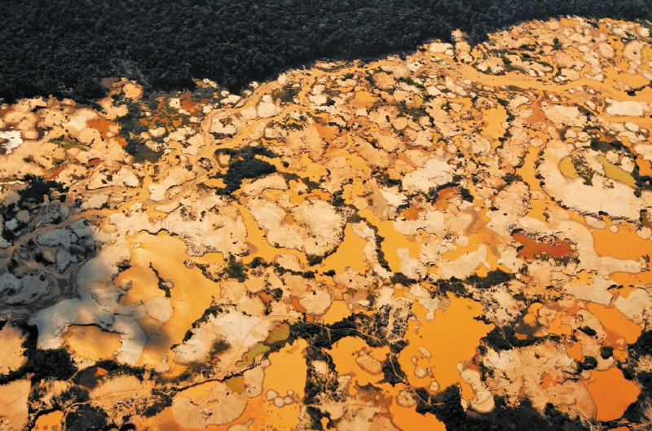

[Visite la versión interactiva de esta historia aquí](https://saqueada.amazoniasocioambiental.org/story)

Un estudio realizado por ocho organizaciones de Bolivia, Brasil, Colombia, Ecuador, Perú y Venezuela –publicado ayer– confirma la existencia de al menos 2.312 puntos y 245 áreas de extracción no autorizada de minerales, como oro, diamantes y coltán, en las selvas y ríos de la Amazonia. Además, se identificaron 30 ríos donde se desarrolla la actividad minera o que sirven como ruta para la entrada de maquinarias e insumos o para la salida de minerales.

El estudio “Amazonía saqueada” –el primero de esta magnitud– es una iniciativa de la Red Amazónica de Información Socioambiental Georreferenciada (RAISG), que reunió las bases de datos, imágenes satelitales, recortes de prensa e informes de ocho organizaciones de la sociedad civil.

Las conclusiones no son alentadoras. La mayoría de los puntos en donde se hace minería ilegal están en Venezuela, seguido por Brasil, Ecuador y Perú.

**En el año 2000, el precio del oro era de US$279,1. Doce años después, alcanzó un máximo histórico de US$1.699,**y aunque en los siguientes años el precio bajó, los efectos de esta subida aún se sienten en la región.

**Mercurio en la manigua**

El mercurio, revelan distintos estudios recopilados en este informe, está afectando a poblaciones indígenas y locales que viven cerca o trabajan en zonas de extracción de oro, así como aquellas que consumen peces en su dieta.

El mercurio se usa para depurar el oro, pero retorna a la naturaleza en forma de metilmercurio, un compuesto altamente tóxico. Su acumulación en los tejidos humanos afecta el sistema nervioso central, causando problemas de orden cognitivo y motor, pérdida de visión y enfermedades cardíacas, y un largo ectétera. Los peces también están gravemente contaminados, y nadie consume más pescado que los pueblos indígenas y ribereños amazónicos.

En Perú, los resultados preliminares de un estudio realizado por el Centro de Innovación Científica Amazónica, en 2017, ya advierten que los niveles de mercurio en peces son un 43 % mayores en pozos abandonados por la minería de oro que en áreas donde no existen campamentos mineros.

En Venezuela, a pedido de la Organización Indígena del Caura Kuyujani, en 2010, se hizo un muestreo de cabello de la población para medir su toxicidad. Todas las muestras presentaron valores medios más altos que el valor de 0,5 mg/kg reportado como permitido por la Organización Mundial de la Salud, que se considera límite de seguridad para usuarios ocasionales, pero no para los consumidores de alta frecuencia como los indígenas.

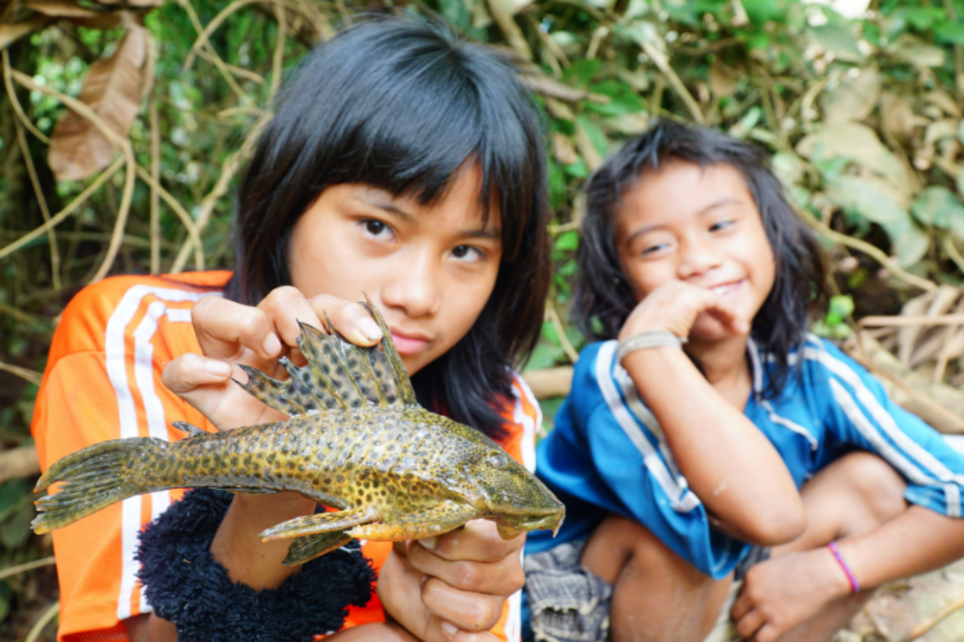

Foto de Natalia Sponzar

Lo mismo pasa en el río Orinoco. En 2003, durante su recorrido por el estado Amazonas, en la frontera con Colombia, los investigadores Carlos Lasso y Luis Pérez, encontraron que nueve de 17 especies de consumo local presentaban valores de mercurio superiores a los señalados por la OMS como máximo permitido.En Colombia, mucha de la actividad minera tiene lugar en zonas de frontera. Esto significa que las cuencas compartidas se convierten en las principales vías de contaminación por mercurio. La zona más afectada se encuentra a lo largo del río Caquetá.

Un estudio del Instituto Nacional de Salud en el río Apaporis reveló que hasta el 80 % de las poblaciones indígenas en esta región están contaminadas por el mercurio.

Salvo Colombia y Venezuela, todos los demás países con territorio en el bioma amazónico –incluida Francia– ya han ratificado el Convenio de Minamata, firmado por 101 países en Japón para prohibir el uso de mercurio.

De acuerdo con Francisco von Hildebrand, director de Gaia Amazonas, los colombianos más afectados son los pueblos Bora y Miraña, los ticunas y cocamas en el Apaporis, y los huitoto, en Araracuara.

**Áreas protegidas, en la mira**

Además de la amenaza para la salud de los pueblos amazónicos, la minería ilegal trae graves consecuencias para los bosques tropicales y herbazales de la Amazonia, que en su mayoría están en las áreas protegidas.

Tal vez el estudio más completo fue realizado entre 2001 y 2013 por Nora Álvarez y Michaer Aide, investigadores de la Universidad de Puerto Rico, en donde determinaron que las mayores áreas de extracción ilegal están a 10 kilómetros de 31 áreas protegidas. Su investigación, publicada en 2015 en la revista Environmental Research Letters, calcula que entre 2001 y 2006 se perdieron 377 kilómetros cuadrados de bosque gracias a la minería ilegal. Entre 2007 y 2014, la pérdida fue de 1.303 km2. Las tres regiones con mayor presión son los bosques del Escudo de las Guayanas, los bosques húmedos del suroeste amazónico y los bosques del Xingú y Tapajós en Brasil.

De acuerdo con el análisis de la RAISG, de 649 áreas naturales protegidas, 55 tienen puntos de minería ilegal activos o dragas dentro de sus límites.

En Brasil, por ejemplo, la extracción minera de las áreas protegidas de la cuenca del Tapajós ocurrió en momentos en que el propio gobierno se empeñaba en proponer leyes para la reducción de la protección, en 2017. Un reportaje publicado por Intercept Brasil en junio de ese mismo año revelaba cómo madereros en alianza con mineros ilegales habían destruido puentes para evitar el acceso de equipos de fiscalización.

**La economía de un campamento minero ilegal en la Amazonía**  
**Precios en gramos de oro**

. Para subir el río: 10g por persona.  
Se puede pagar después, cuando el campamento tenga éxito.

. Prostitutas: 3 g por media hora.

. Cerveza: 1 lata pequeña por 20 reales o 0,2 gramos

. 1 pollo: 80 reales o 0,8 g

. Corte de pelo: 0,5g

. (Hay 10 puntos de internet en el área).   
30 minutos cuesta 0,5 gramos.

La cuenca del río Tapajós, en Brasil, es uno de los casos más preocupantes. En sobrevuelos realizados en abril de 2017, el equipo del Instituto Socioambiental (ISA) registró la rápida transformación de los ríos Novo, Branco y Jamanxim. En un trecho ubicado dentro de la Floresta Nacional de Altamira, el video registra un campamento minero de 6,5 kilómetros de extensión.

**Esto sucedió en apenas tres meses,** de acuerdo con los técnicos del ISA:

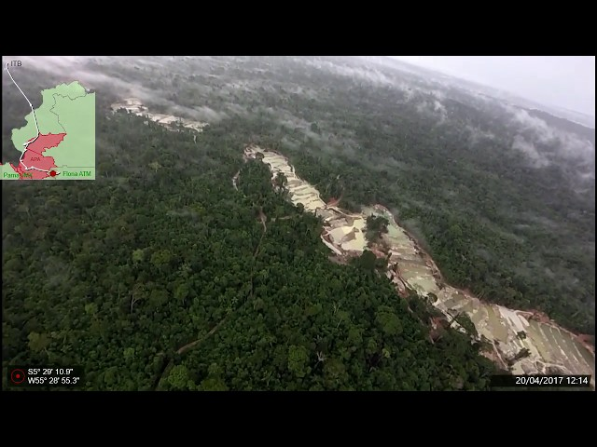

Video de Juan Doblas/ISA

Los territorios indígenas también se ven afectados. De 6.207 territorios indígenas, 78 tienen “garimpeiros” dentro o en sus límites, 64 de ellos están en Perú, sin embargo Colombia tiene la mayor cantidad de dragas, con 30 casos de los 65 investigados.

El oro es un mineral sagrado para los pueblos indígenas de la Amazonia colombiana. Es la representación del sol en la tierra. Según relatos registrados por Carlos Rodríguez y Sebastián Rubiano, de Tropenbos Internacional, extraer este mineral del territorio es retirar la fuente de la vida. De allí que la minería sea vista dentro de las comunidades como enfermedad, candela, problemas y muerte. No obstante, muchos jóvenes se ven obligados a sobrevivir en ese negocio.

Así pasa en todo el bioma. Incluso, casos que tuvieron sus inicios hace 30 años, como las invasiones de mineros ilegales a los territorios Yanomami, en Brasil y Venezuela, aún perduran. Hoy se estima que 5.000 mineros operan ilegalmente en ese territorio. Los informes de pobladores indican que entre 1987 y 1989 se contaban 2.003 balsas por el río Uiracoera. En 1991 las balsas se fueron, pero en 2013 las balsas ya eran 42, y en 2016, 49.

**El caso colombiano**

Al hablar de minería ilegal en la Amazonía es imposible negar que está enmarcada en el conflicto armado, al ser una de las principales fuentes de financiación de actores ilegales.

Según los cálculos para 2018 del Ministerio de Defensa, en solo tres años, Colombia pasó de tener 78.939 hectáreas –un área equivalente a dos veces el tamaño de Medellín– de ecosistemas arrasados por la minería de oro ilegal a 83.620 hectáreas afectadas.

Ya en Venezuela se ha registrado la presencia de grupos armados colombianos, vinculados al ELN y a las disidencias de las FARC, y aunque la represión del Estado a veces es efectiva, no es constante y encuentra dificultades no solo entre armados, sino entre los mineros.

Por ejemplo, es común que al confiscar una draga o balsa, esta sea quemada por autoridades ambientales o militares. En Brasil, por ejemplo, las sedes de órganos ambientales en el estado de Amazonas (Brasil) fueron quemados tras la incautación de balsas en el río Madeira.

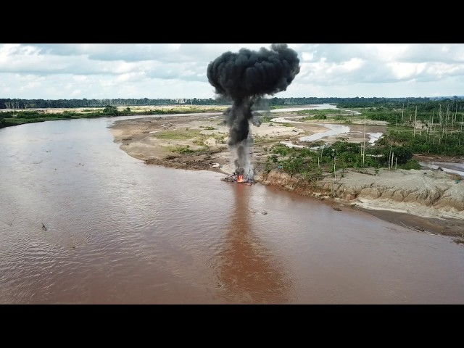

Reserva Nacional Tambopata, MDD, Perú - explosión de draga en Mayo 2018 / Video de Claus García-FZS Perú

Sin embargo, el conflicto armado no es la única razón que ha dado pie para la minería ilegal en los ríos amazónicos. De acuerdo con Von Hildebrand, la minería ilegal amazónica de Colombia tiene dos tendencias: “Una, territorios que antes estaban excluidos de este tipo de desarrollos por el tema de orden público, hoy en día han pasado a ser de interés de explotación minera. En el caso del departamento de Guainía, se materializó en el tema del memorando de entendimiento entre el gobernador del Guanía y la empresa canadiense Auxico Resources para hacer explotación de estos minerales en el departamento". [(El confuso paisaje minero para Guainía)](https://www.elespectador.com/noticias/medio-ambiente/el-confuso-paisaje-minero-para-guainia-articulo-819049)

La segunda es un aumento de esas actividades extractivas ilegales, sobre todo en la zona de planicie amazónica, o nororiente amazónico colombiano, zona limítrofe con Venezuela y Brasil. “En la medida en que el Gobierno o el Estado empezaron a hacer mayor presencia en las zonas de piedemonte, estas economías han migrado con mayor fuerza a zonas de frontera, manifestándose en actividades extractivas ilegales, sobre todo de explotación de oro”.

[*Infoamazonia](http://colombia.infoamazonia.org/) es una alianza periodística entre Amazon Conservation Team, Dejusticia y El Espectador

<https://amp.elespectador.com/noticias/medio-ambiente/amazonia-saqueada-por-la-mineria-ilegal-articulo-828347?__twitter_impression=true>